Проповеди в MP3 – диск №369

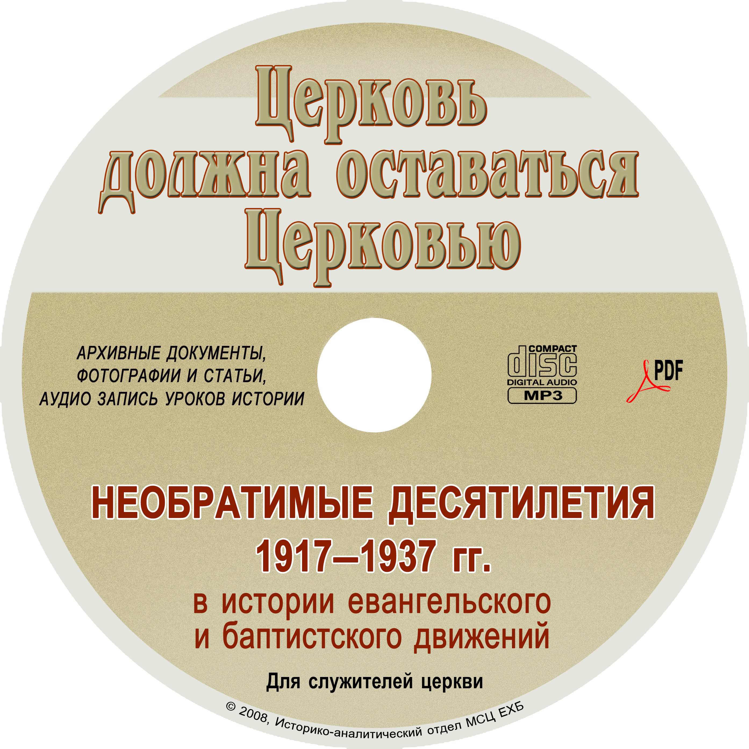
[01] Крючков Г.К. – О съезде ВСЕХ-1923 г. 63:44
[02] Крючков Г.К. – Программа независимости 50:55
[03] Крючков Г.К. – Царство искупленных 68:24
[04] Крючков Г.К. – Ищите историческую правду 49:32
[05] Крючков Г.К. – Военный вопрос 43:10
[06] Хорев В.М. – Узники 30-х годов 41:03
[07] Сенченко Н.В. – Пробуждение 1961 г. 21:36
[08] Меркулов П. – Соперники благовестия 18:11
[09] Сенченко Н.В. – Тайна Церкви 65:56
"Церковь должна оставаться Церковью.pdf" 260M

